UŽDUOTIS Nr.3
- Pagalvok. Paskaičiuok.
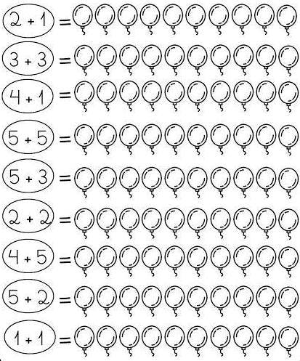 | 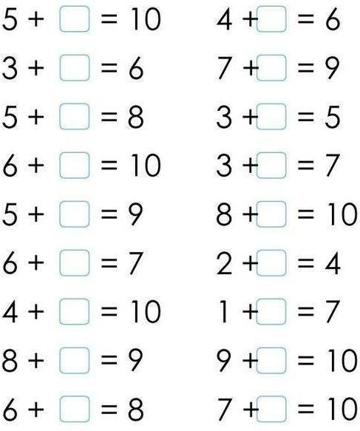

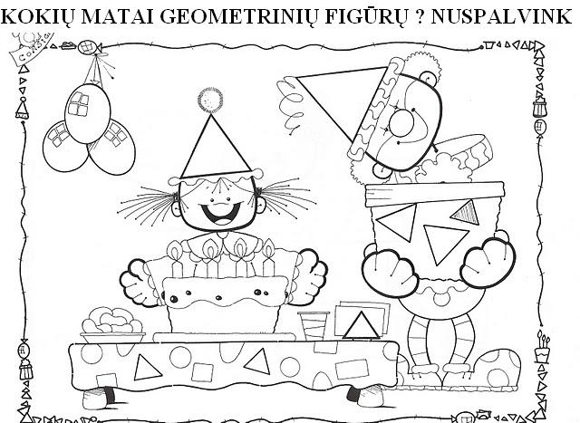
- Nupiešk balandį atskaičiuodamas langelius ( žiūrėk į rodykles).
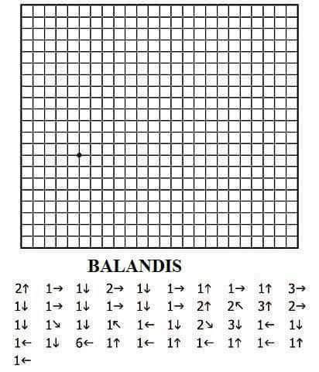
- Palygink skaičius. Įrašyk teisingu ženglus ( ˂ = ˃ ).
Pvz. 4 [ ˂ ] 8 [ = ] 8 [ ˃ ] 3 […] 10 […] 15 […] 15 […] 18 […] 12 […] 10 […] 3 […] 5
- 4 […] 15 […] 11 […] 14 […] 16 […] 11 […] 11 […] 8 […] 5 […] 5 […] 1 […] 3

- 3 […] 19 […] 17 […] 12 […] 4 […] 5 […] 8 […] 1 […] 3 […] 3 […] 18 […] 20

- 17 […] 6 […] 6 […] 9 […] 2 […] 12 […] 20 […] 10 […] 11 […] 15 […] 15 […]1

- 18 […] 18 […] 9 […] 14 […] 13 […] 19 […] 17 […] 5 […] 6 […] 14 […] 2 […]2

